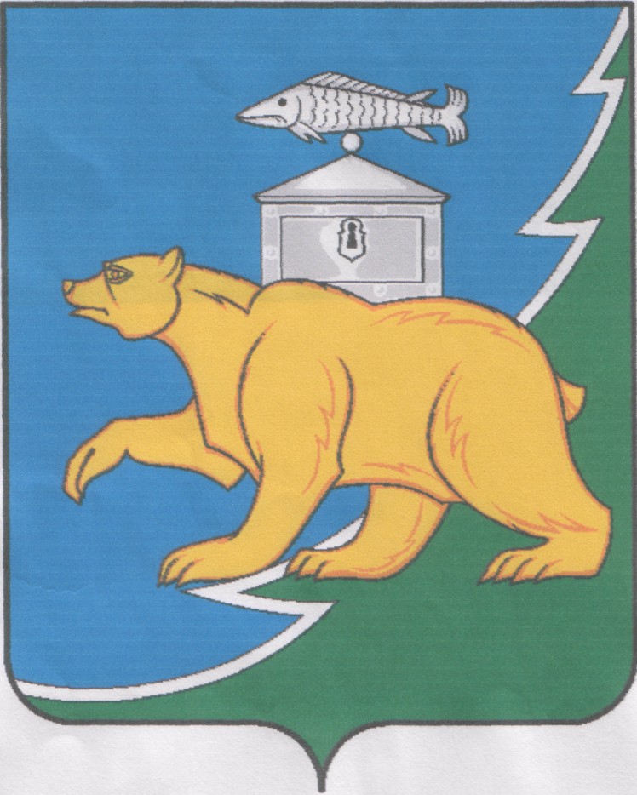

РОССИЙСКАЯ ФЕДЕРАЦИЯ
СОБРАНИЕ ДЕПУТАТОВ НЯЗЕПЕТРОВСКОГО МУНИЦИПАЛЬНОГО ОКРУГА
ЧЕЛЯБИНСКОЙ ОБЛАСТИ

РЕШЕНИЕ

от 30 сентября 2024 года № 41
г. Нязепетровск

О рассмотрении уведомлений о
проведении собрания граждан в целях
рассмотрения инициативных проектов в
Нязепетровском муниципальном округе

В соответствии с Федеральным законом от 06.10.2003 № 131-ФЗ «Об общих принципах организации местного самоуправления в Российской Федерации», решением Собрания депутатов Нязепетровского муниципального округа от 20.09.2024 г. № 32 «Об утверждении Порядка назначения и проведения собраний и конференций граждан в целях обсуждения инициативных проектов в Нязепетровском муниципальном округе», рассмотрев уведомления о проведении собрания граждан, Собрание депутатов Нязепетровского муниципального округа

РЕШАЕТ:
1.Провести собрание граждан в целях рассмотрения инициативных проектов:
«Устройство детской площадки, расположенной по адресу: Челябинская область, г. Нязепетровск, ул. Карла Либкнехта,18», 11.10.2024 года в 18-00, место проведения собрания: двор дома № 18 по ул. Карла Либкнехта.
2.Настоящее решение подлежит официальному опубликованию на сайте Нязепетровского муниципального района (www.nzpr.ru, регистрация в качестве сетевого издания: Эл № ФС77-81111 от 17.05.2021 г.).
3. Настоящее решение вступает в силу после его официального опубликования.
4. Контроль исполнения настоящего решения возложить на постоянную комиссию по экономике, бюджету, финансам, вопросам налогообложения, жилищно-коммунального, транспортного, торгового и бытового обслуживания населения (Телятников Б.М.).

Глава Нязепетровского
муниципального района С.А. Кравцов

Председатель Собрания депутатов
Нязепетровского муниципального округа А.Г. Бунаков

